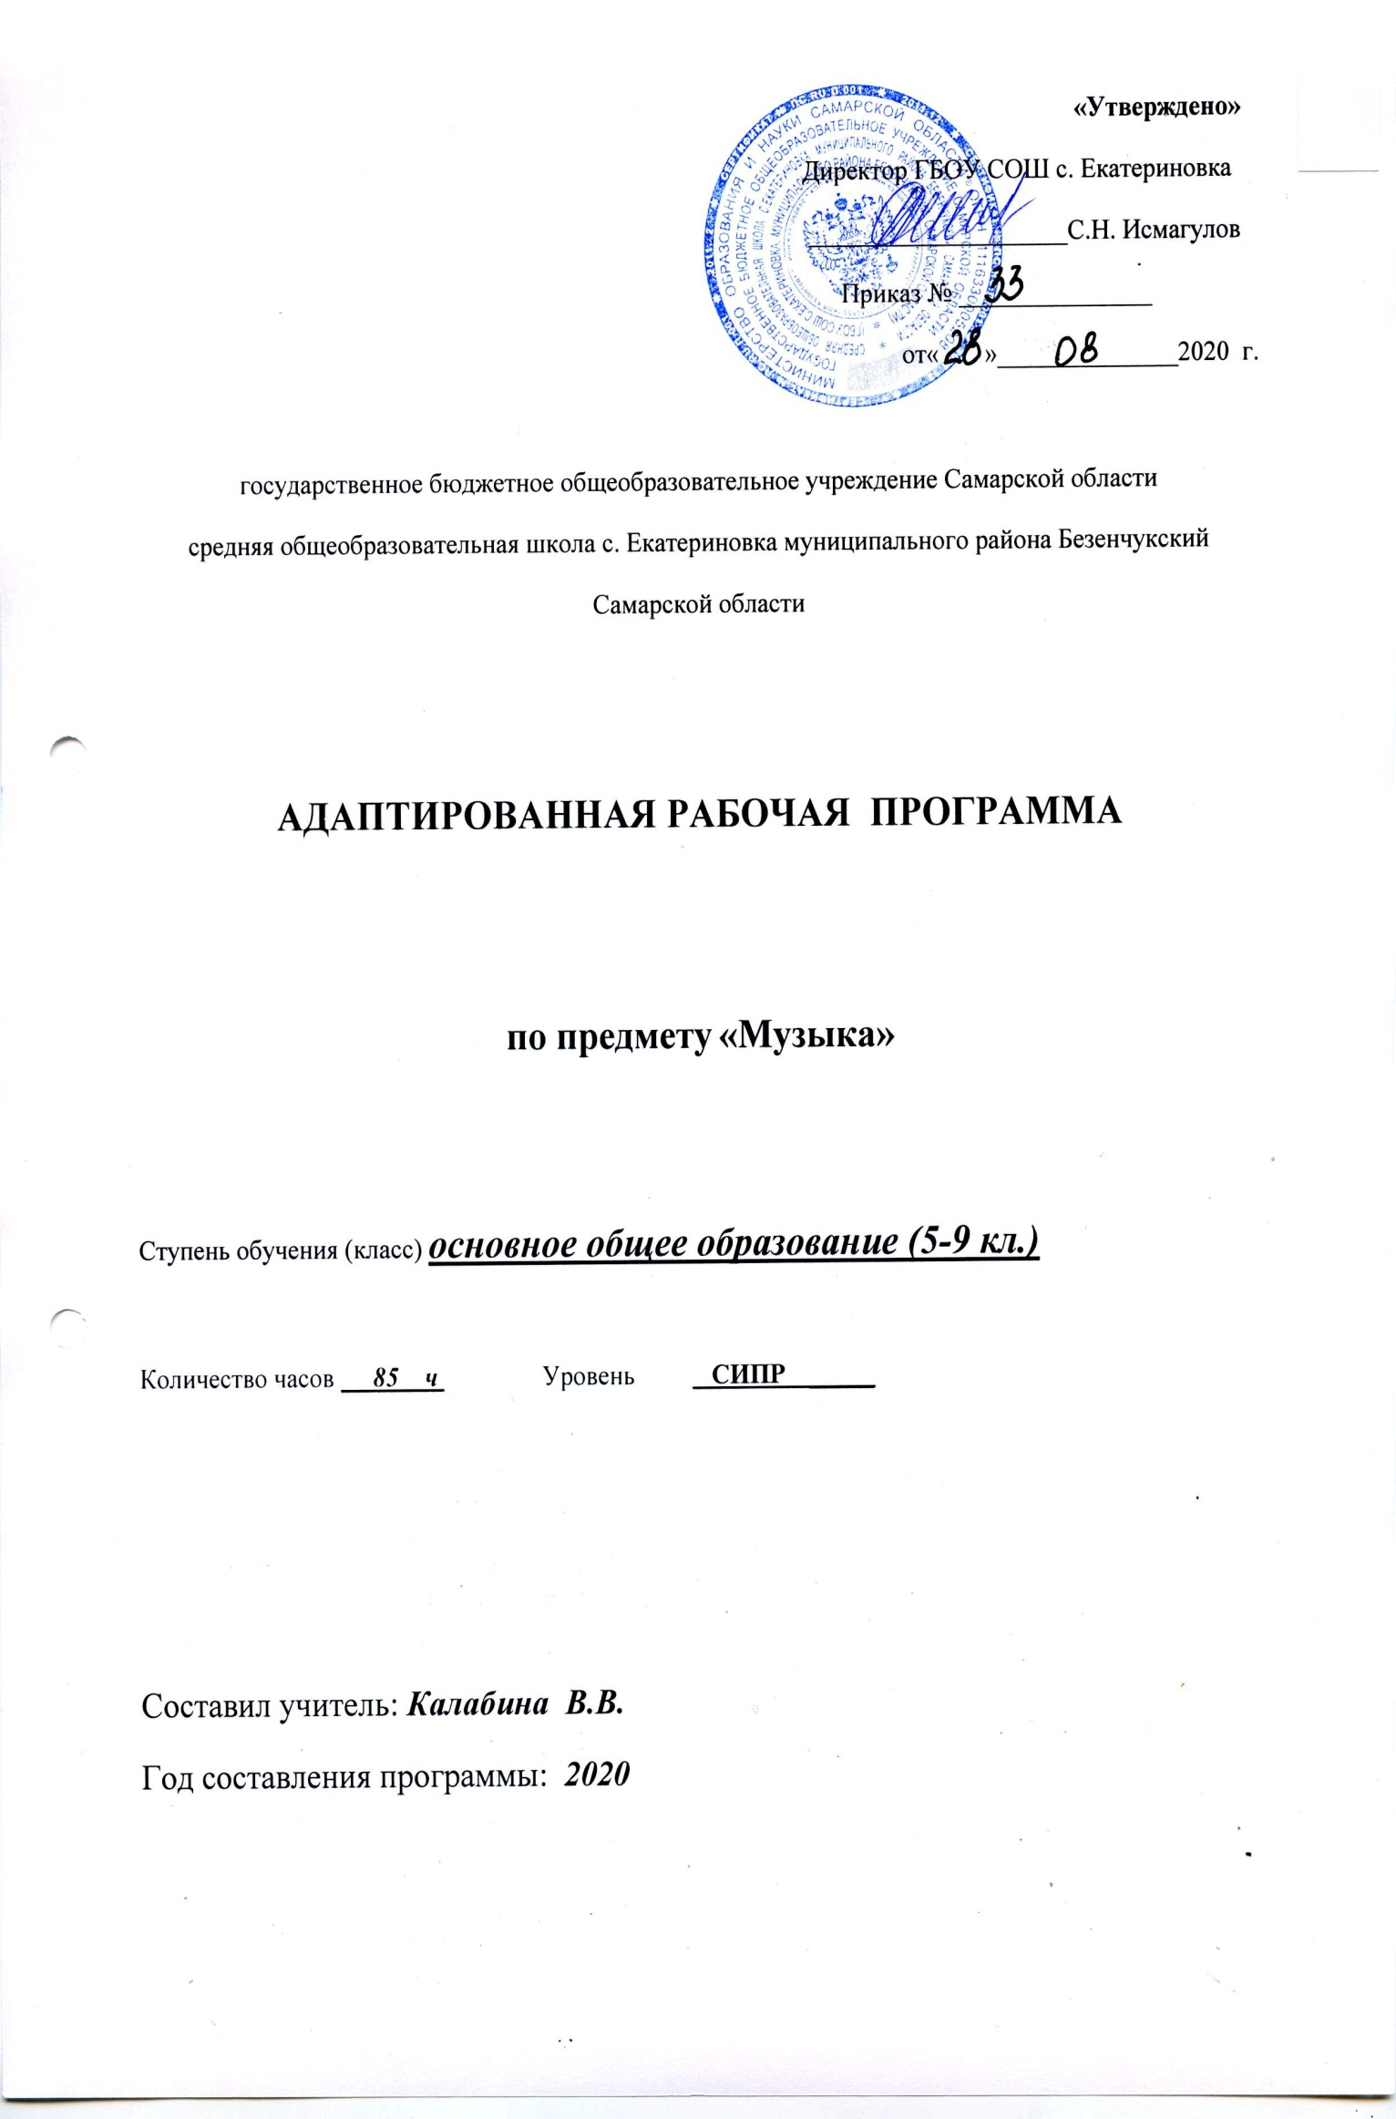
Рабочая программа разработана на основе:
-Адаптированной основной образовательной программы общего образования, разработанной на основе ФГОС для обучающихся с нарушениями опорно-двигательного аппарата с тяжелыми множественными нарушениями в развитии ГБОУ СОШ с. Екатериновка м. р. Безенчукский Самарской области;

- Рабочая программа составлена на основе Программы образования учащихся с умеренной и тяжелой умственной отсталостью под редакцией Л.Я.Баряевой, Н.Н.Яковлевой (Спб.:ЦДК проф.Л.Б.Баряевой, 2016) и является приложением к адаптированной основной общеобразовательной программе ООО для обучающихся с НОДА (вариант 6.4.)
В рамках реализации федерального государственного образовательного стандарта начального общего образования изучения учебного предмета «Музыка»
Классы | Количество часов в неделю | Количество часов в год
5 класс | 0,5 ч | 17 ч
6 класс | 0,5 ч | 17 ч
7 класс | 0,5 ч | 17 ч
8 класс | 0,5 ч | 17 ч
9 класс | 0,5 ч | 17 ч

- Планируемые результаты освоения учебного предмета

Личностные результаты освоения учебного предмета:
применительно к разделу " Музыка и движение" включают следующие индивидуально-личностные качества:
- персональная идентичность в осознании себя как "Я",
- способность понимать и реагировать на эмоциональное состояние окружающих его людей,
- способность к целенаправленным действиям и активности,
- способность психической саморегуляции собственных действий,
- способность к совместной деятельности на доступном для учащегося уровне с взрослым и сверстниками,
- способность эмоционального участия в процессе общения и деятельности,
- способность выражать эстетические потребности, ценности, чувства.
Предметные результаты освоения учебного предмета:
В результате освоения рабочей программы учебного предмета «Музыка и движение» учащиеся научатся проявлять интерес к музыкальному искусству и музыкальной деятельности; школьники научатся эмоционально выражать свое отношение к звучащей музыке, постепенно возникнет желание и потребность слушать музыку.
АООП определяет два уровня овладения предметными результатами: минимальный и достаточный. Достаточный уровень освоения предметных результатов не является обязательным для всех обучающихся
Предметные результаты освоения учебного предмета:
минимальный уровень  - спокойное нахождение рядом с источником музыки;  - ходьба под музыку;  - слушание музыкальных произведений и детских песен (CD и игра учителя на музыкальном инструменте);  - выполнение танцевальных движений (притопывания, повороты вокруг себя, хлопки в такт музыки);  -правильное удержание музыкальных шумовых инструментов. | достаточный уровень  -узнавать и напевать мелодии знакомых песен;  -слушать, понимать и действовать согласно инструкции учителя;  -выполнять элементарные движения с предметами;  -выполнять простейшие танцевальные движения под музыку (топающий шаг, пружинка, галоп, притопы одной ногой, поочередное выставление ноги вперед на пятку);  -узнавать и показывать музыкальные инструменты (погремушки, барабан, дудочка, маракасы, бубен, колокольчики), выбирать их из других предложенных;  -соотносить реальный предмет (музыкальный инструмент) с его  изображением;  -проявлять желание подыгрывать учителю на шумовых инструментах;

- Содержание учебного предмета
Ознакомительно-ориентировочные действия в музыкальной предметно-развивающей среде. Знакомство учащихся с двумя-тремя музыкальными игрушками. Побуждение их к выбору любимой музыкальной игрушки. Совместные с учащимися игры с музыкальными игрушками.
Совместное с учащимися рассматривание музыкальных инструментов, музицирование на музыкальных инструментах. Исполнение учителем музыкальных произведений на детских музыкальных инструментах.
Слушание учениками песенок в исполнении учителя.
Привлечение учащихся к танцам под музыку, исполняемую на музыкальных инструментах, звучащую в аудиозаписи.
Слушание и пение. Пропевание попевок с различной интонационной, динамической окрашенностью, сочетая пение с мимикой и пантомимикой. В процессе пения побуждение учащихся к подражательным реакциям. Музыкальные упражнения в которых пропеваются имена детей, звучат подражания голосам животных.
Игровые упражнения на различение звучания музыкальных игрушек, детских музыкальных инструментов. Игры и упражнения на привлечение внимания учащихся к музыкальным звукам, пению. Упражнение на развитие слухового внимания учащихся.
Упражнение на развитие в игровых ситуациях восприятие средств музыкальной выразительности (высоко-низко, громко-тихо). с использованием звучащих игрушек, музыкальных инструментов, звукоподражаний.
Музыкально-дидактические игры на узнавание голосов детей (звучащих под музыку), звучание различных музыкальных инструментов.
Музыкально-ритмические движения. Упражнение на выполнение учащимися простейших движений, сопровождаемых подпеванием, "звучащими" жестами действиями с простейшими ударными и шумовыми инструментами.
Имитационные упражнения, соответствующие тексту песни или действиям с игрушкой.
Движение под музыку в пространстве кабинета: ходить и бегать врассыпную, перестраиваться в круг, маршировать в колонне и парами, передвигаться вперед, назад, собираться вокруг учителя или игрушки, по сигналу расходиться в разные стороны.
Игра на музыкальных инструментах. Знакомство учащихся с музыкальными инструментами. Игра на различных музыкальных инструментах, сопровождение игры пением, мимическими движениями, с целью вызвать эмоциональные реакции учащихся. Побуждение учащихся к подыгрыванию учителю на шумовых ударных инструментах. Музыкальные игры по системе К.Орфа.
- Тематическое планирование с характеристикой основных видов деятельности для учащихся 5 класса
№ п/п | Тема | Кол-во  часов | Характеристика основных видов деятельности
1 | Ознакомительно-ориентировочные действия в музыкальной предметно-развивающей среде | 4 ч | Знакомятся с музыкальными игрушками. Играют с музыкальными игрушками.  Рассматривают музыкальные инструменты. Исполняют с учителем музыкальные произведения на детских музыкальных инструментах.  Слушают песенки в исполнении учителя.
2 | Слушание и пение. | 4ч | Пропевают попевки с различной интонацией.  Подражают голосам животных.  Играют на детских музыкальных инструментах.  Упражняются на развитие в игровых ситуациях восприятие средств музыкальной выразительности.
3 | Музыкально-ритмические движения. | 4 ч | Выполняют задания на выполнение простейших движений, сопровождаемых действиями с простейшими ударными и шумовыми инструментами.  Выполняют имитационные упражнения, соответствующие тексту песни или действиям с игрушкой.  Выполняют движения под музыку в пространстве по сигналу.
4 | Игра на музыкальных инструментах | 5 ч | Знакомятся с музыкальными инструментами.  Играют на различных музыкальных инструментах, сопровождение игры пением, мимическими движениями.  Подыгрывают учителю на шумовых ударных инструментах.
 | Всего | 17 часов

